BREVET DE TECHNICIEN SUPÉRIEUR

maintenance des systÈmes

Option A : Systèmes de production

Session 2023

U 4 : Analyse technique en vue

de l’intégration d’un bien
Durée : 4 heures – Coefficient : 6

ÉLÉMENTS DE CORRECTION

1 | ANALYSE CINÉMATIQUE
 |  | Durée conseillée : 40 min

Le système de mélangeur sur lequel vous êtes amenés à intervenir pour des travaux de maintenance possède une cinématique particulière. Une connaissance des plans techniques et une analyse des solutions technologiques retenues doit être faite avant de lancer des opérations de maintenance préventive. On propose d’analyser les parties principales composant le mélangeur B1.

Q.1-1 | Documents à consulter : DT5, DT6, DT7 | Répondre sur feuille de copie

Donner les numéros respectifs des roulements créant les guidages à rotation des sous ensembles suivants :
• « pivot pour fouet court » (2) par rapport à « ensemble fixe ». (1) et (3).
• « pivot pour fouet long » (10) par rapport à « ensemble fixe ». (9) et (17).
• « pivot » (30) par rapport à « ensemble fixe ». (20) et (24).

Q.1-2 | Documents à consulter : DT3, DT4 | Répondre sur feuille de copie

Donner les caractéristiques suivantes des roulements (1), (3), (9), (17) :
- diamètre intérieur Roul (1) et (17) : 40 mm Roul (3) et (9) : 50 mm
- diamètre extérieur Roul (1) et (17) : 90 mm Roul (3) et (9) : 90 mm
-largueur Roul (1) et (17) : 23 mm Roul (3) et (9) : 36.5 mm
- charges dynamiques de base.
Roul (1) et (17) : 90 mm Roul (3) et (9) : 67 mm

Q.1-3 | Documents à consulter : DT7 | Répondre sur feuille de copie

Quel est le rôle des clavettes A et B. Le rôle est de transmettre la puissance venant du moteur M1 vers les fouets court et long.

Q.1-4 | Documents à consulter : DT5, DT6 | Répondre sur DR 1

Colorier en bleu la classe d’équivalence associée au « pivot pour fouet court » (2).
Colorier en rouge la classe d’équivalence associée au « pivot pour fouet long » (10).
Colorier en vert la classe d’équivalence associée au « pivot » (30).

2 | CHOIX ET REMPLACEMENT D’UNE COURROIE
 |  | Durée conseillée :40 min

Lors d’une récente opération de maintenance corrective réalisée suite à une rupture de courroie sur la transmission du moteur M1 du mélangeur, les 2 techniciens intervenants n’ont pu finaliser l’opération dans le temps impartis. Les courroies n’étaient plus disponibles dans le stock du magasin.
Une commande en urgence de nouvelles courroies a dû être réalisée. Pour cela la référence du composant était nécessaire. Hors, la longueur de la courroie n’était pas connue.
Une recherche de cette longueur est nécessaire.

Q.2-1 | Documents à consulter : DT1, DT2 | Répondre sur feuille de copie

Une référence de poulie contient généralement les caractéristiques suivantes :
- Le type de courroie. PBA
- Le type de moyeu. PBT
- Le diamètre primitif. 110 mm et 560 mm
- le nombre de gorges. 2 gorges

Préciser ces 4 paramètres pour les poulies (12) et (15).

Q.2-2 | Document à consulter : DP3 | Répondre sur feuille de copie

Rechercher et donner la valeur numérique de l’entraxe entre les deux poulies (12) et (15).
Entraxe e₁₄ = 800 mm

Q.2-3 | Document à consulter : DT2 | Répondre sur feuille de copie

En utilisant le document technique, calculer la longueur approximative de la courroie.
LAC = 2*780 + 1,57 * (110 + 560) + (560 -110)²/(4*780) = 2676,8 mm

Q.2-4 | Document à consulter : DT8 | Répondre sur feuille de copie

Choisir une longueur de référence appropriée dans le document technique et préciser le nombre de courroie à commander. 2 courroies
Donner la référence de la courroie à commander. SPA 2682
Justifier.
La longueur calculée est de 2676,8 mm. On choisit donc une courroie de longueur normalisée supérieure, c'est-à-dire 2682 mm. Les poulies ayant 2 gorges on doit commander et installer 2 courroies identiques.

3 | RECHERCHE DU VOLUME D’HUILE DU MOTORÉDUCTEUR « RACLEUR »  RECHERCHE D’UNE RÉFÉRENCE MOTORÉDUCTEUR LEROY SOMER
 |  | Durée conseillée : 70 min

Mise en situation :

Le service de maintenance a rencontré un problème de lubrification du motoréducteur nomenclaturé 10 sur le document SysML donné en DP3. Après analyse du problème, il s’avère que le volume d’huile préconisé dans la gamme de maintenance de ce motoréducteur est incorrect.
D’autre part, dans un souci d’harmonisation des équipements, le service souhaite anticiper le remplacement de ce motoréducteur par son équivalent proposé par le fabricant Leroy Somer.

Voir page COR3 à COR6 pour exploitation du dossier technique
Pour Q3.1.1 et Q3.2.1

3 - 1 | RECHERCHE DU BON VOLUME D’HUILE POUR LE RÉDUCTEUR

Le volume d’huile préconisé dans la gamme de maintenance est de 1,2 l. Cette valeur est incorrecte.

Q.3-1-1 | Document à consulter : DT9, DT10, DT11 | Répondre sur feuille de copie

Décoder la référence du motoréducteur MR 2I 5 – 90 L 4 B5/274 selon les indications du fabricant. En déduire la position de montage du motoréducteur.
MR 2I 5 - 90LA 4 B5 / 274
MR : motoréducteur
2I : 2 trains d’engrenages
5 : taille du motoréducteur
-
90LA : hauteur d’axe du moteur
4 : nombre de pôles du moteur
B5 : position de montage du moteur-------------------- montage Horizontal
/
274 : vitesse de sortie du réducteur (trs.min-1)

Q.3-1-2 | Document à consulter : DT9, DT10, DT11 | Répondre sur feuille de copie

Il y a manifestement une anomalie entre la position de montage réelle du motoréducteur telle que montrée dans le dossier technique et la référence décodée précédemment. Préciser quelle est cette anomalie. La position de montage réelle est verticale donc la référence du motoréducteur installée est incohérente.

Q.3-1-3 | Documents à consulter : DT10, DT11 | Répondre sur feuille de copie

Exploiter la documentation sur la lubrification du motoréducteur pour donner et justifier le bon volume d’huile à utiliser. Selon DT11, le volume d’huile préconisé par Rossi est de 1,7 l compte tenu de la taille (5) du MR est de la position de montage réelle (V6).

3 - 2 | RECHERCHE D’UNE RÉFÉRENCE MOTORÉDUCTEUR LEROY SOMER COMPATIBLE

La démarche de choix d’un motoréducteur à engrenages passe par la connaissance de :
- la puissance utile en entrée de réducteur,
- la vitesse de sortie en sortie de réducteur,
- du facteur de service K qui dépend :
  - du nombre d’heures par jour de fonctionnement du motoréducteur,
  - de la classe d’application selon le tableau « AGMA »,
  - du nombre de démarrages par heure (paramètre négligeable si le motoréducteur est piloté par un variateur de vitesse)

Q.3-2-1 | Document à consulter : DP1, DP3, DT12 à DT14 | Répondre sur DR2

Exploiter les documents techniques pour compléter le tableau de données et expliquer la démarche de détermination du facteur de service K.
DT12 Moteur ‘Racleur’ = Moteur nomenclaturé 10 Pu = 3 kW
DP3 nb heures de fonctionnement = 10h / jour
DP1 recettes à densité variable, DT14 classe ‘Agma’ = II
DT13 type d’application connu Kp = 1,4
Q.3-2-2 | Document à consulter : DT15 | Répondre sur feuille de copie

Proposer et justifier une référence d’un motoréducteur Leroy Somer qui répond aux besoins du process. Il est rappelé que la démarche de choix doit respecter les conditions suivantes :
  - puissance utile et nombre de pôles du moteur respectés,
  - la vitesse de sortie réducteur choisie doit être la plus proche possible de la valeur recherchée,
  - le facteur de service choisi doit être au moins égal à la valeur recherchée.

Pu = 3kW, 4 pôles, Ns au plus prés de 274 rpm, Kp au moins égal à 1,4 Ns = 280 rpm, Kp = 3,29 (bonne réserve de couple…) Cb/MI-MU 3431
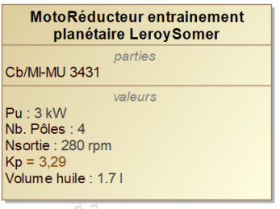Compléter le bloc SysML sur le document réponse.
.

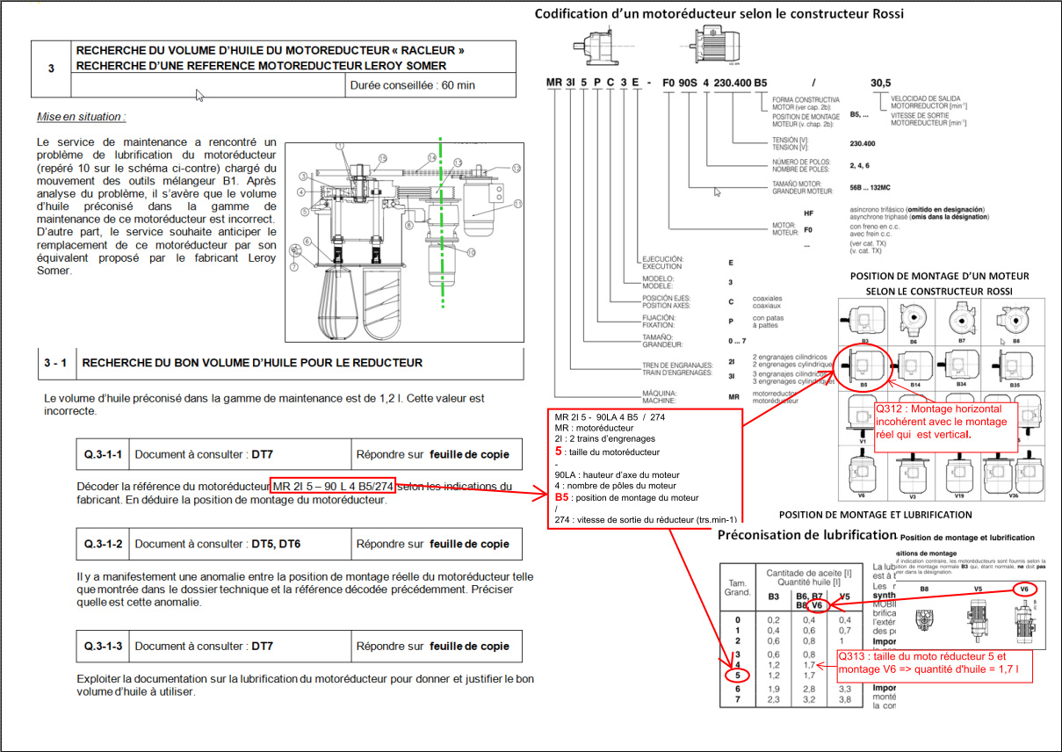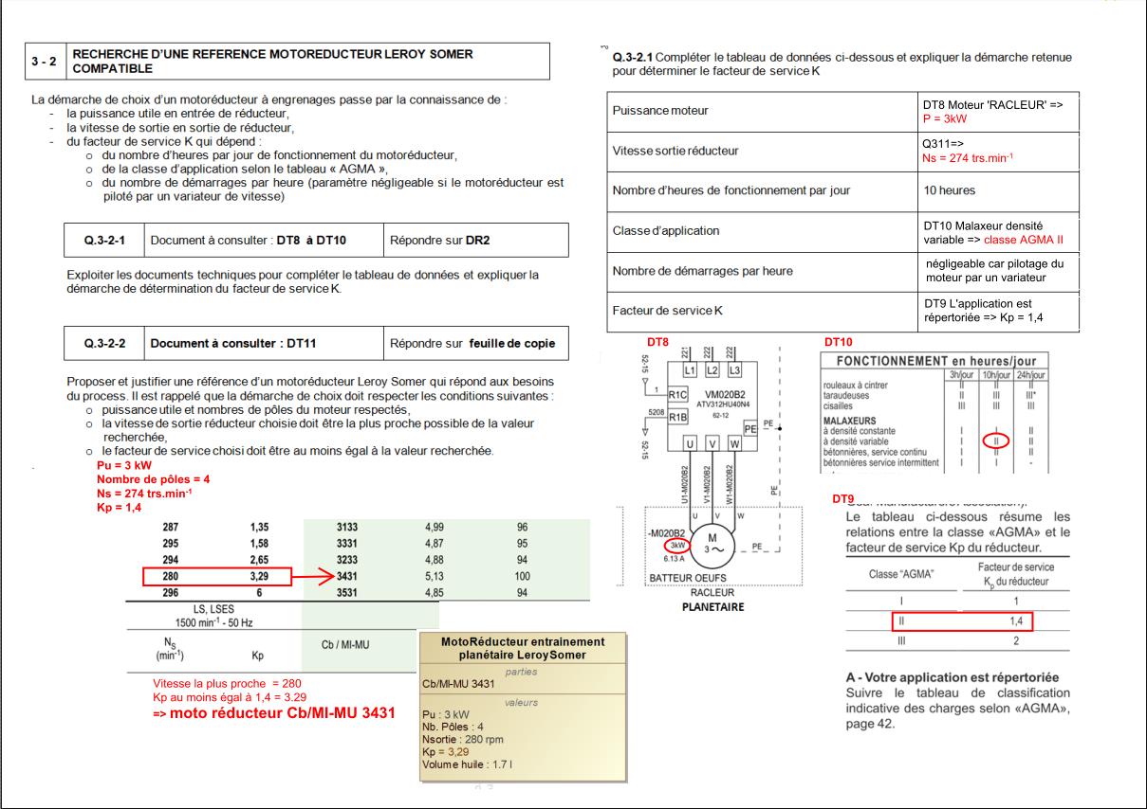

4 | MISE EN PRODUCTION NOUVELLE RECETTE
 |  | Durée conseillée : 90 min

Trois recettes différentes de pâte à choux sont en production sur le centre de pétrissage automatique 4016 (50 Kg, 78 Kg et 123 Kg).
Pour être plus réactif sur de petites commandes, le service production veut développer une recette à 30 Kg. La masse étant moins importante, il convient de surveiller la température au poste d’évacuation. Celle-ci doit être 65°C +/- 3°.

4 - 1 | Modification de l’installation

Le service maintenance est chargé d’implanter une sonde de température et d’adapter les paramètres sur le programme. L’A.P.I. en place est de type Schneider TSX57 et dispose à l’emplacement numéros 5 de son rack, d’une carte d’entée analogique AEY800 avec l’entrée 3 non occupée. Au vu des distances à prendre en compte et de l’environnement, nous favoriserons un signal de type 4-20 mA
Convertisseur transmetteur de température
A.P.I.
TSX57
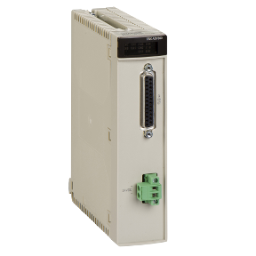carte acquisition
Sonde de température de type PT100
Signal

Q.4-1-1 | Document à consulter : DT20 | Répondre sur feuille de copie

Quelle est la nature du signal envoyé par la sonde vers l’automate ?
La nature du signal est analogique.
Le signal peut être de type : 0-10 V 0-20 mA ou 4-20 mA

Q.4-1-2 | Documents à consulter : DT18, DT19 | Répondre sur feuille de copie

On vous demande, en mettant en avant un critère économique, de choisir une sonde parmi celles proposées et de justifier votre choix.
La solution la moins coûteuse qui convient est l’assemblage du module de transmission N°2 et de la sonde de température PT100 N°6
Le choix se porte sur un boitier Convertisseur transmetteur de température, avec une entrée pour sonde PT100 et une sortie de type 4-20 mA, couvrant une plage de température de 20°C à 100°C.
Q.4-1-3 | Document à consulter : DT20 | Répondre sur feuille de copie

Calculer le quantum codé sur 12 bits du convertisseur analogique/numérique. Avec les choix réalisés à la question précédente.
Le quantum ou résolution du codeur est de 16/( 2 ¹² -1) = 3,9*10⁻³

Q.4-1-4 | Documents à consulter : DT21, DT22 | Répondre sur DR3

Déterminer les limites au format défini par l’utilisateur à paramétrer dans le module TSX AEY 800.
Q.4-1-5 | Document à consulter : DQ5 | Répondre sur DR3

En fonction des températures à surveiller, définies par le service production pour la nouvelle recette, déterminer les valeurs supérieures et inférieures de surveillance.
Q.4-1-6 | Document à consulter : DT20 | Répondre sur DR4

Tracer les caractéristiques du signal I (mA) en fonction de la température (T°) en sortie du boitier.
Q.4-1-7 | Document à consulter : DT20 | Répondre sur DR5

Tracer le diagramme de conversion analogique/numérique.
Q.4-1-8 | Document à consulter : DT16, DT17, DQ5 | Répondre sur DR6

Définir le mot image de la sortie analogique choisie sur notre module.
Q.4-1-9 | Document à consulter : AUCUN | Répondre sur DR6

Les %MW1150 et %MW1151 serviront à stocker les valeurs supérieures et inférieures de surveillance et seront comparées au mot image de la question précédente.
Le résultat de ces comparaisons auront pour effet de mettre à 1 le bit %M16 en cas de sortie des limites.
Proposer le programme Ladder pour assurer cette fonction.

Q.4-1-4 Limites au format défini par l’utilisateur à paramétrer dans le module TSX AEY 800
Détailler les calculs :
Limite minimale au format = (20-((20*5)/100))*(100-20)/2

Limite maximale au format = (100+((100*5)/100))*(100-20)/2

Limite minimale au format défini par l’utilisateur | 760
Limite maximale au format défini par l’utilisateur | 4200

Q.4-1-5 Valeurs supérieures et inférieures à surveiller.
Détailler les calculs :

Valeur supérieure : 65°+3°

Valeur inférieure : 65¨-3°

Valeur supérieure à surveiller | 68°C
Valeur inferieure à surveiller | 62°C

Q.4-1-6 Caractéristiques du signal I (mA) en fonction de la température (T°) en sortie du boitier .
2
4
6
8
10
12
14
16
18
20
22
0
10
20
30
40
50
60
70
80
90
100
110
120
130

Q.4-1-7 Diagramme de conversion analogique/numérique.

4200

760
2850
2560
0 2 4 6 8 10 12 14 16 18 20 mA
0
500
1000
1500
2000
2500
3000
3500
4000
4500

13,6 pour 68°

12,4 pour 62°

Q.4-1-8 Mot image :
%IW105.3

Q.4-1-9 Schéma Ladder :
COMPARE
%IW105.3 < %MW1151

%M16
( )
%IW105.3 > %MW1150

COMPARE

2
4
6
8
10
12
14
16
18
20
22
0
10
20
30
40
50
60
70
80
90
100
110
120
130

